Họ Và Tên: Đặng Ngọc Khuê
Lớp: 11_ĐH_TMĐT
Mssv: 1150070024
Ytb: https://youtube.com/playlist?list=PLBGPrP7ygjVw&si=2oqDFmM5ldRCsNsR

LAB 8
LOCAL DNS ATTACK DNS SPOOFING VÀ CACHE POISONING TRONG MẠNG ẢO CÔ LẬP

Dựng mạng dns-lab trên pfsense/virtualbox

Tạo snapshot và cấu hình mạng ảo
Tạo snapshot cho pfSense và Kali
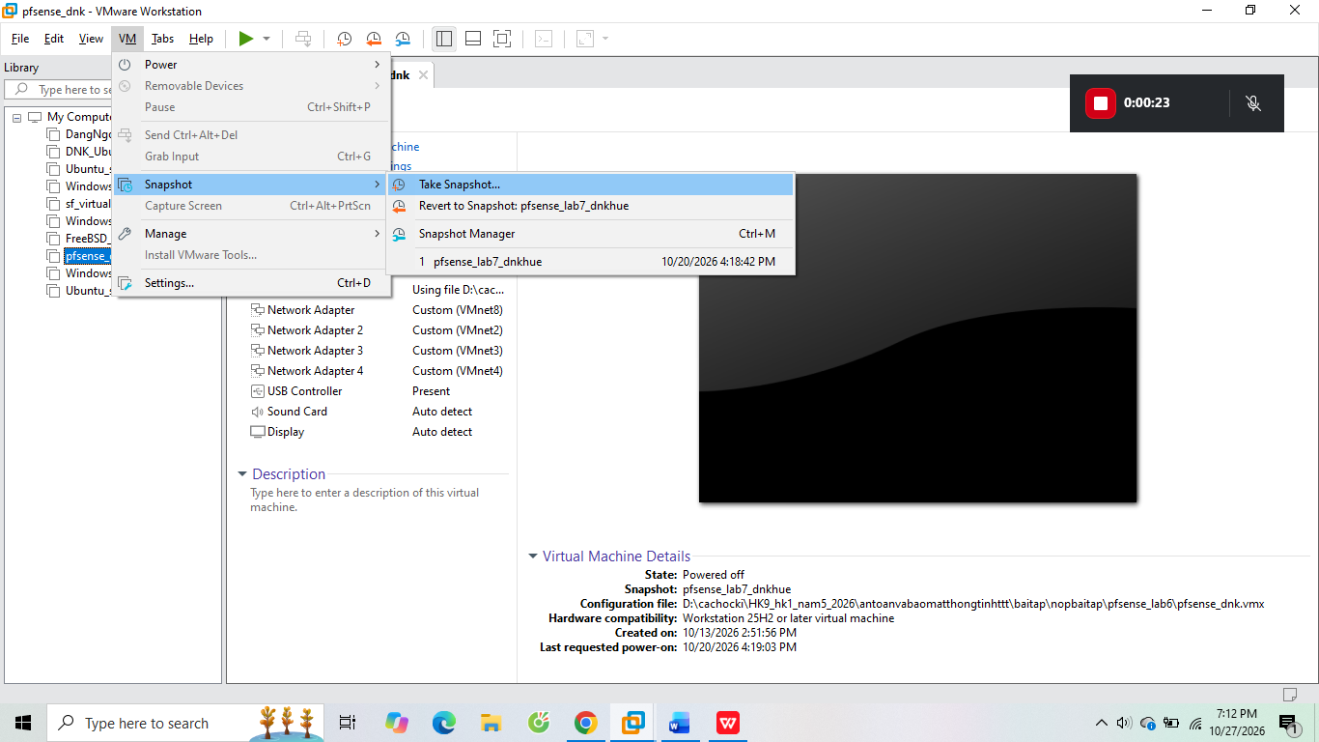
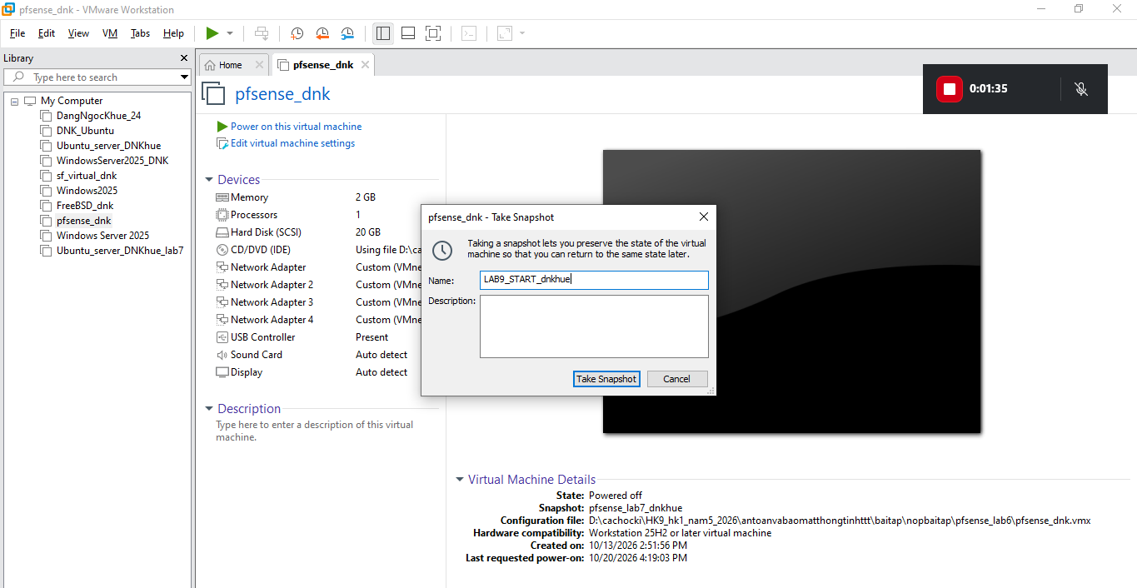

Thêm Adapter 5 cho pfSense
Tạo VMnet5 trong VMware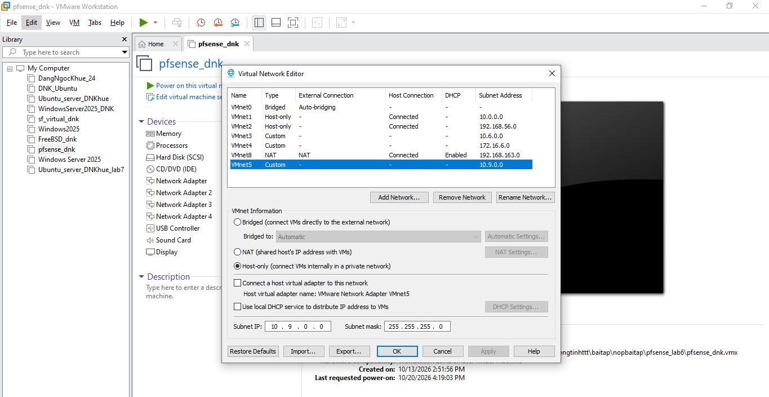
Trong pfsense thêm network 5
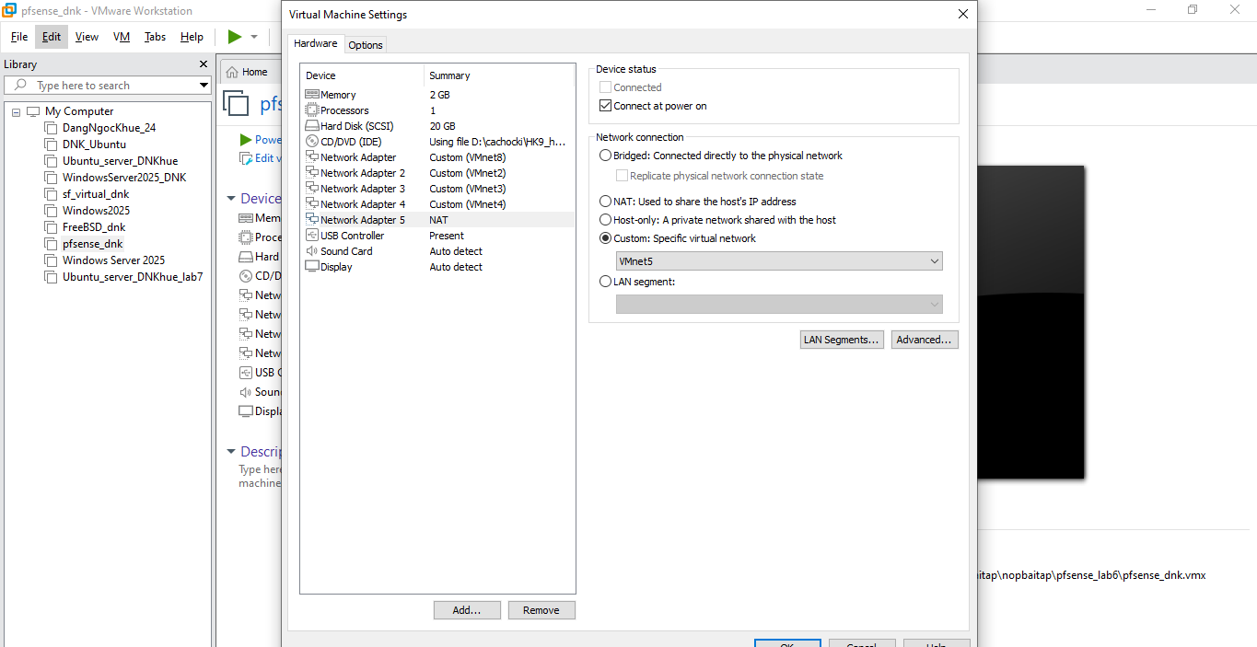
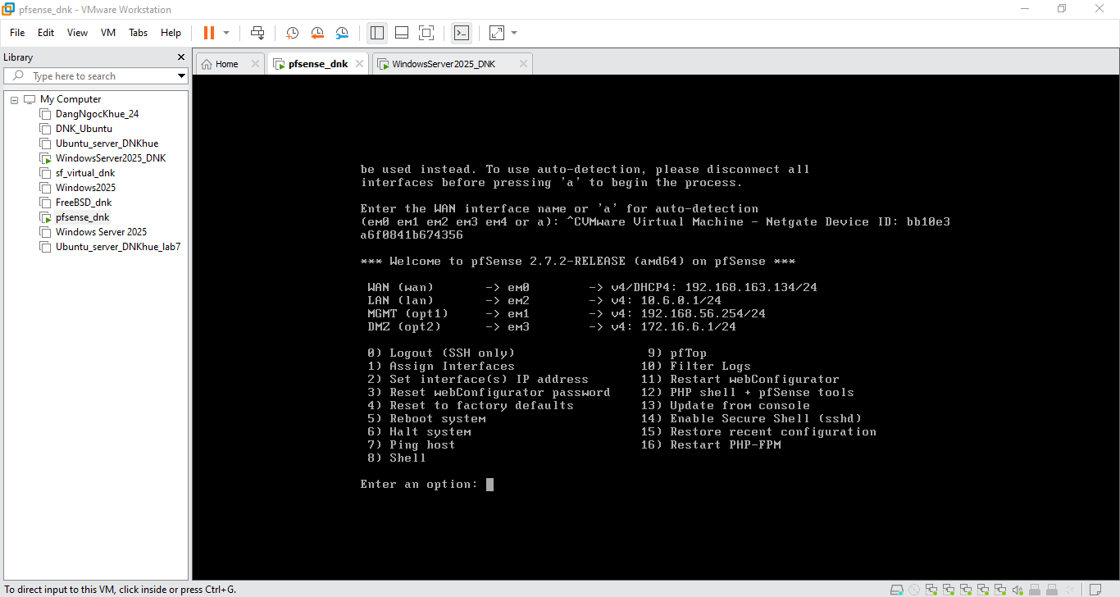

Gán interface trên pfSense
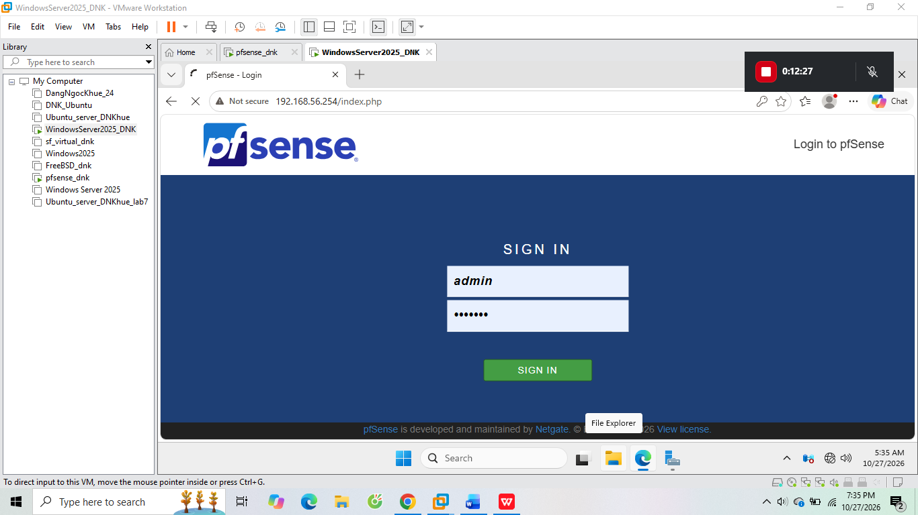
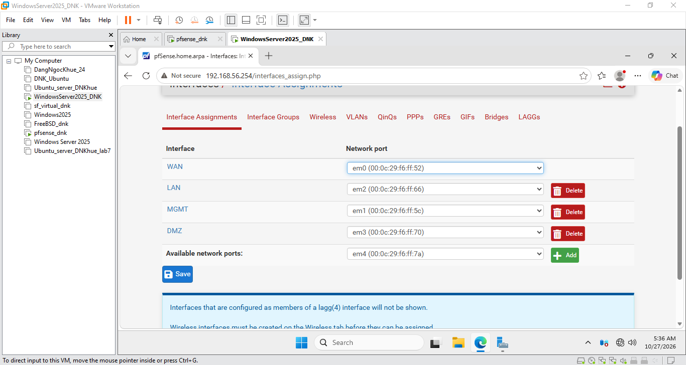
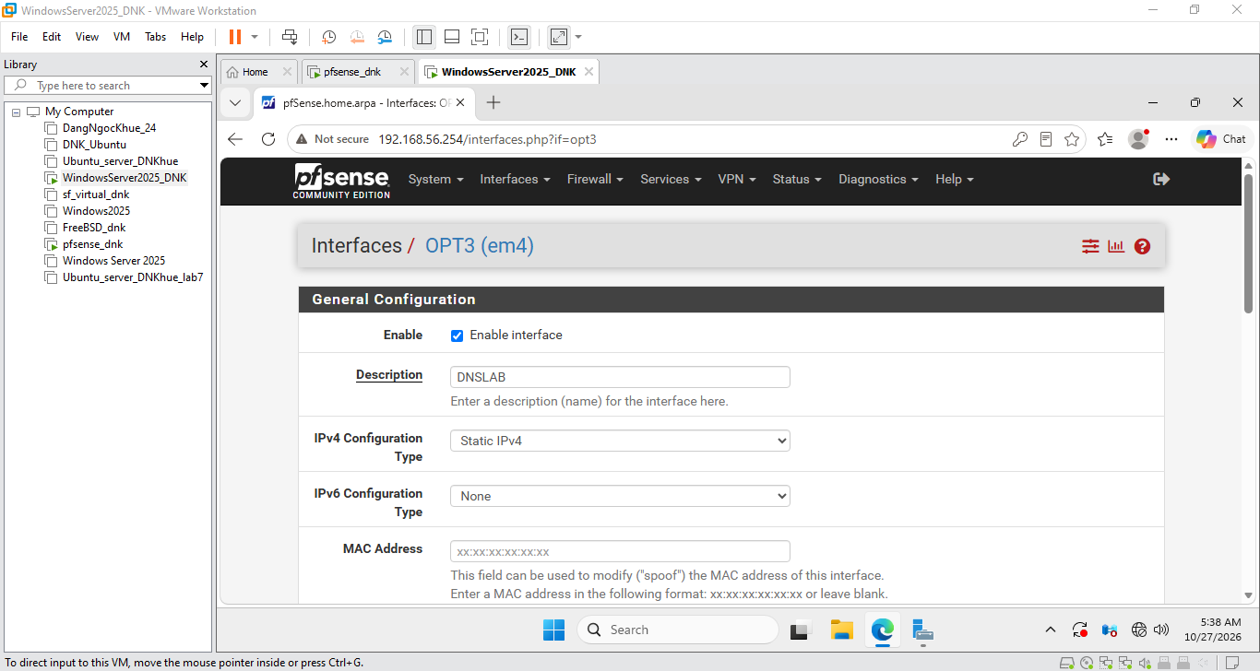
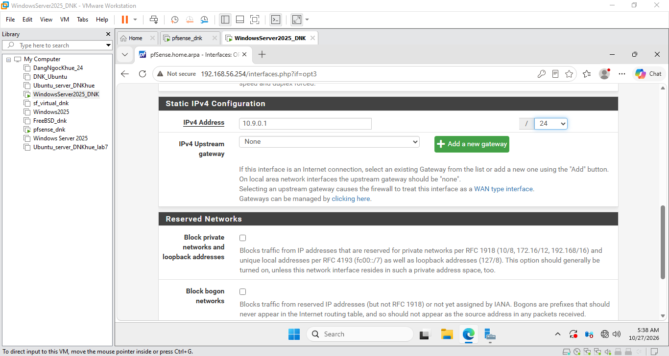
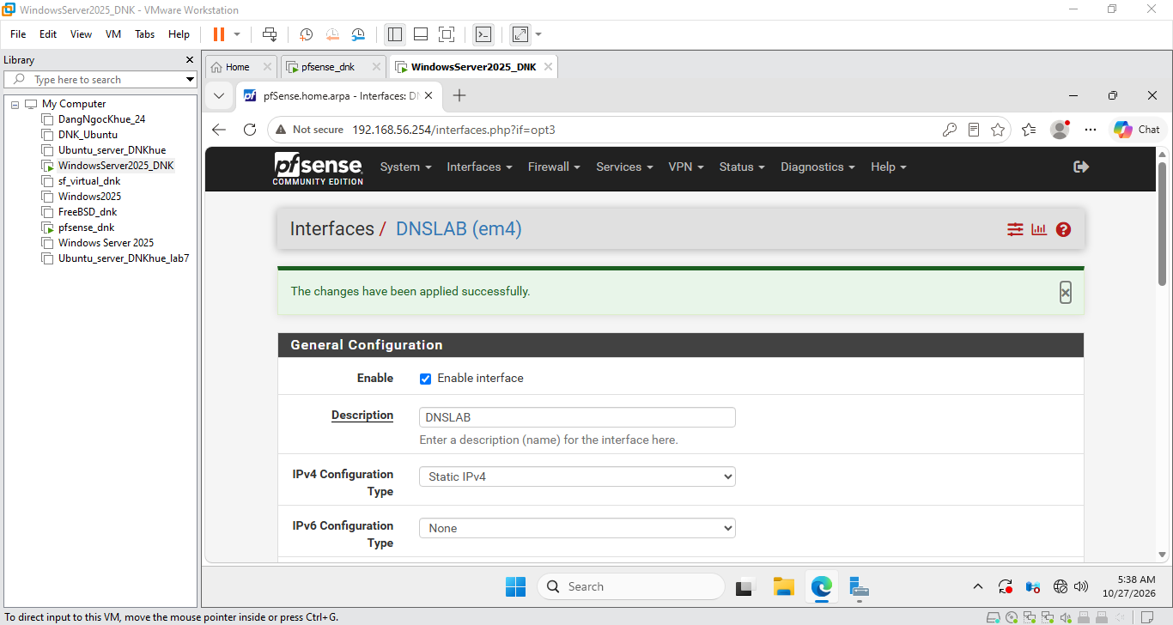

Tạo rule cô lập DNSLAB
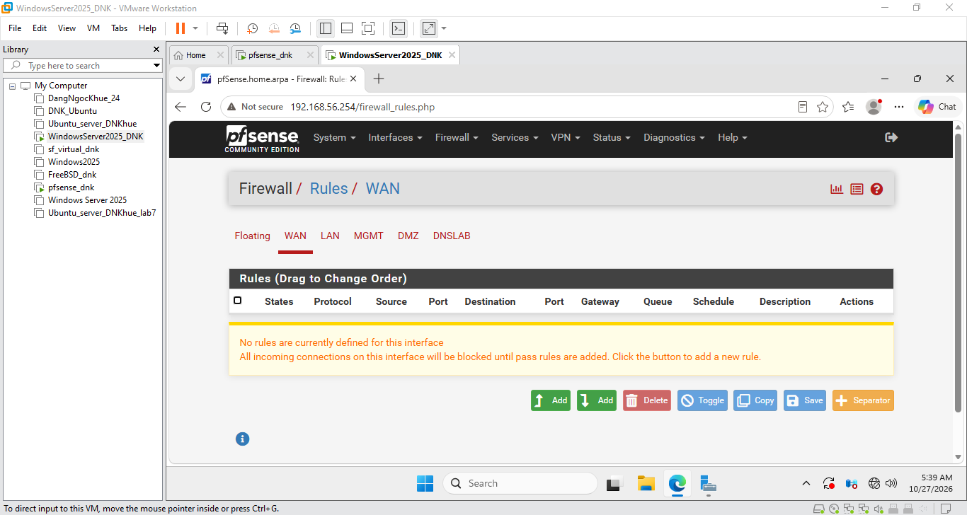
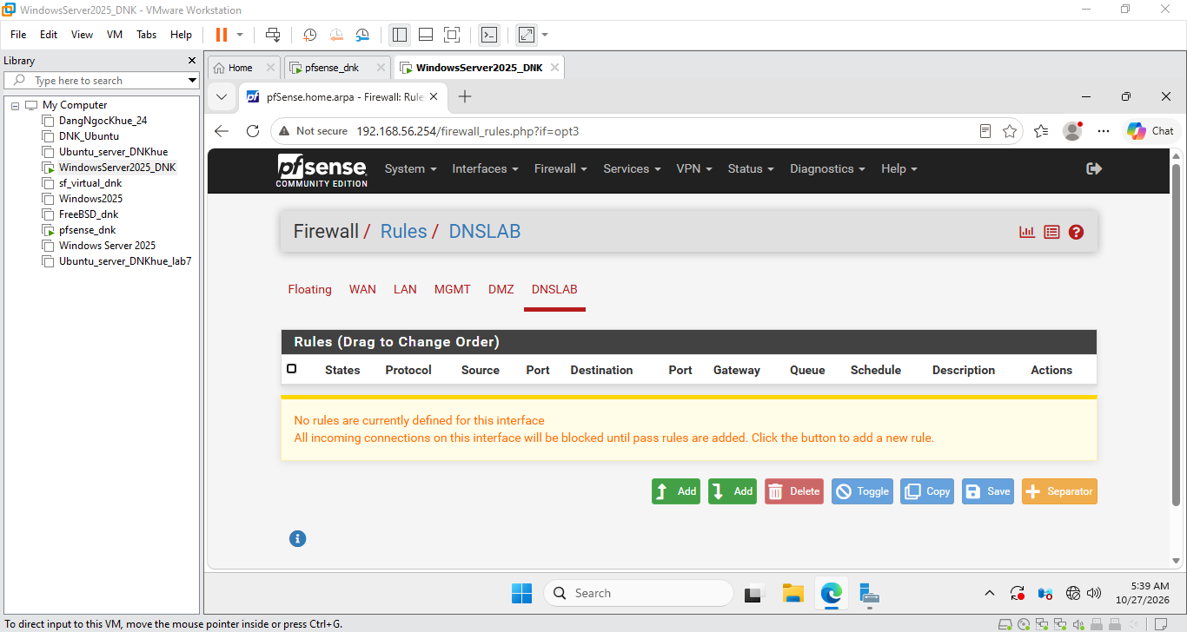
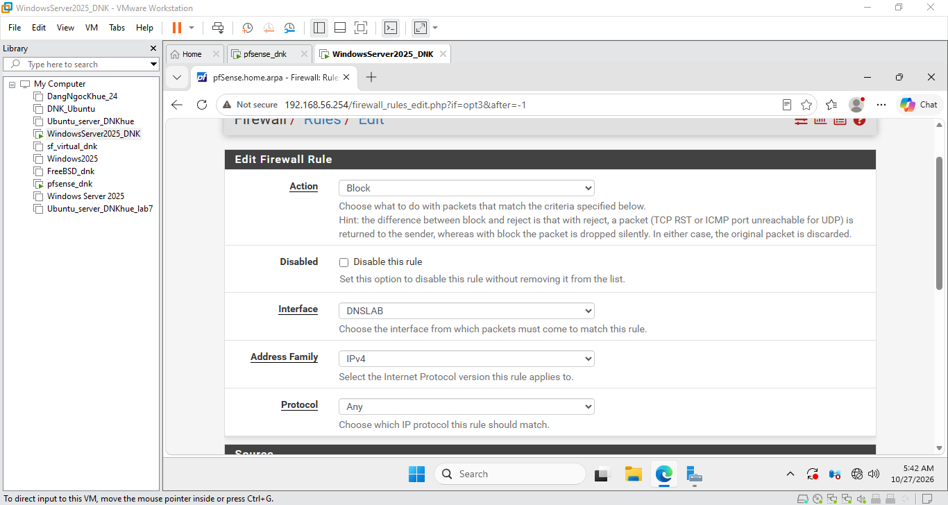
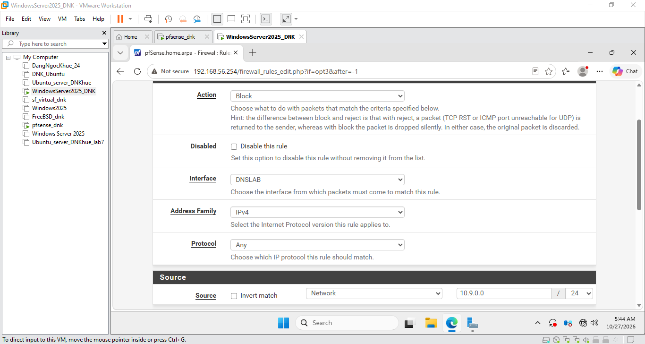
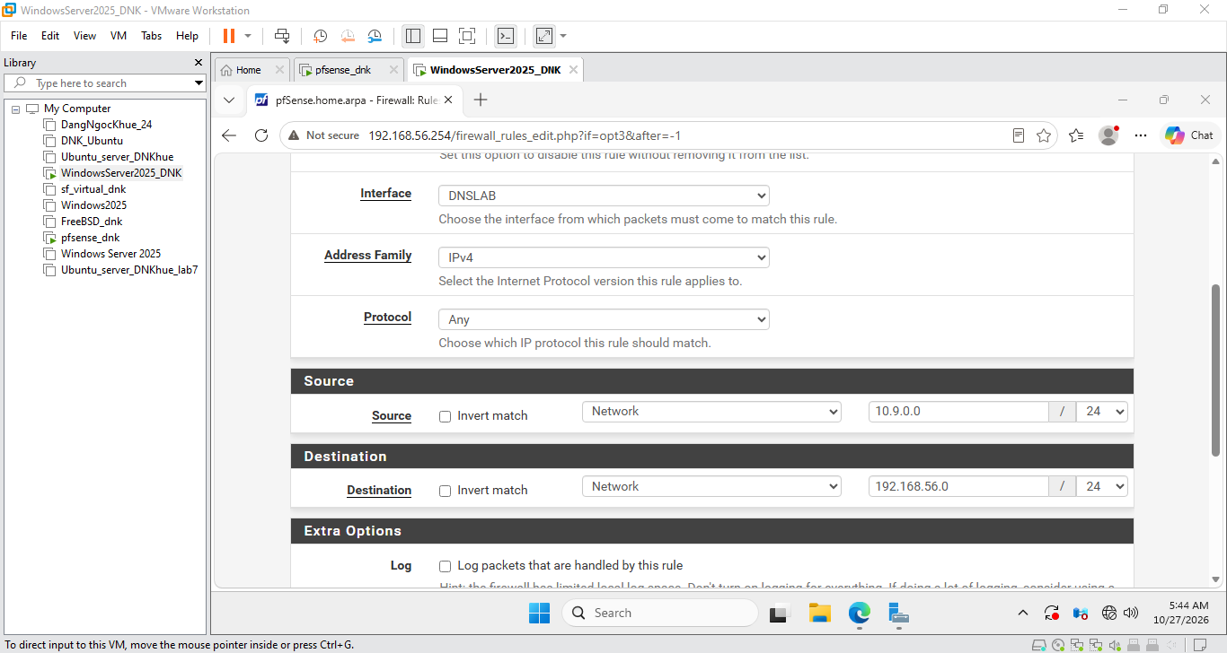
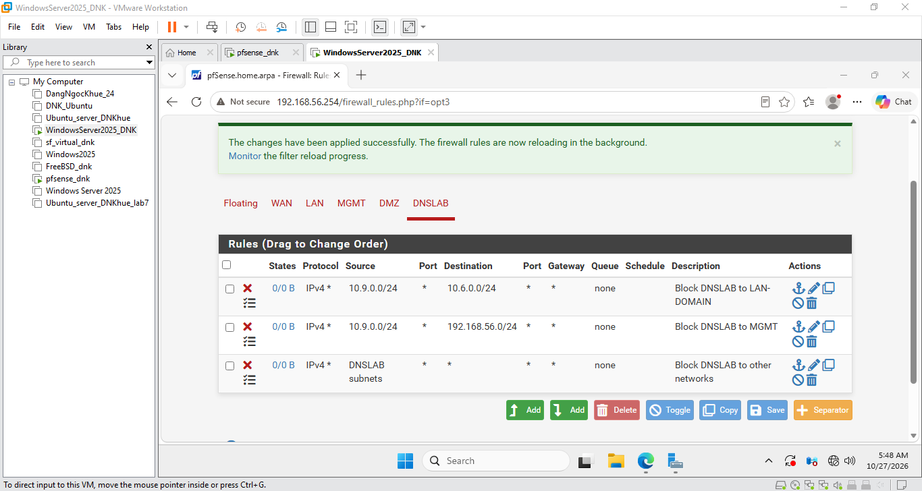

Tạo card DNS-LAB cho các VM
Ubuntu_ DNS-SERVER
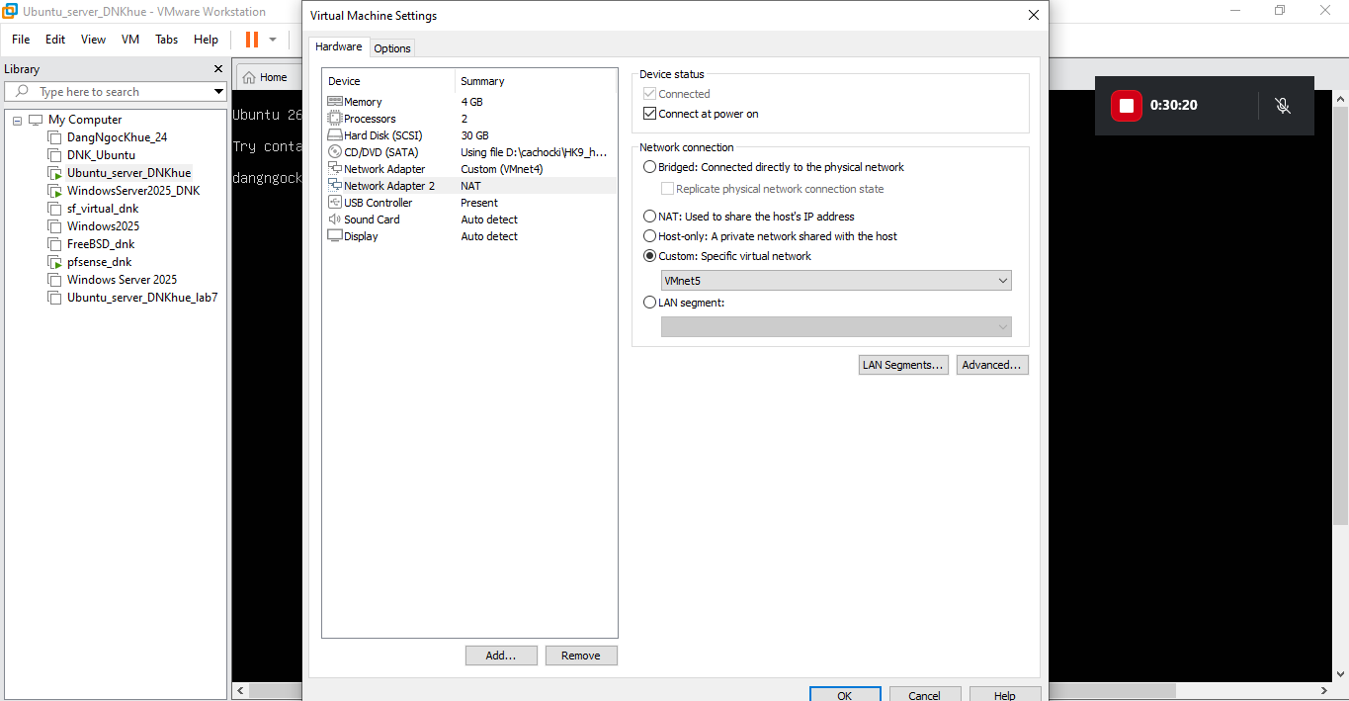
Ubuntu Victim
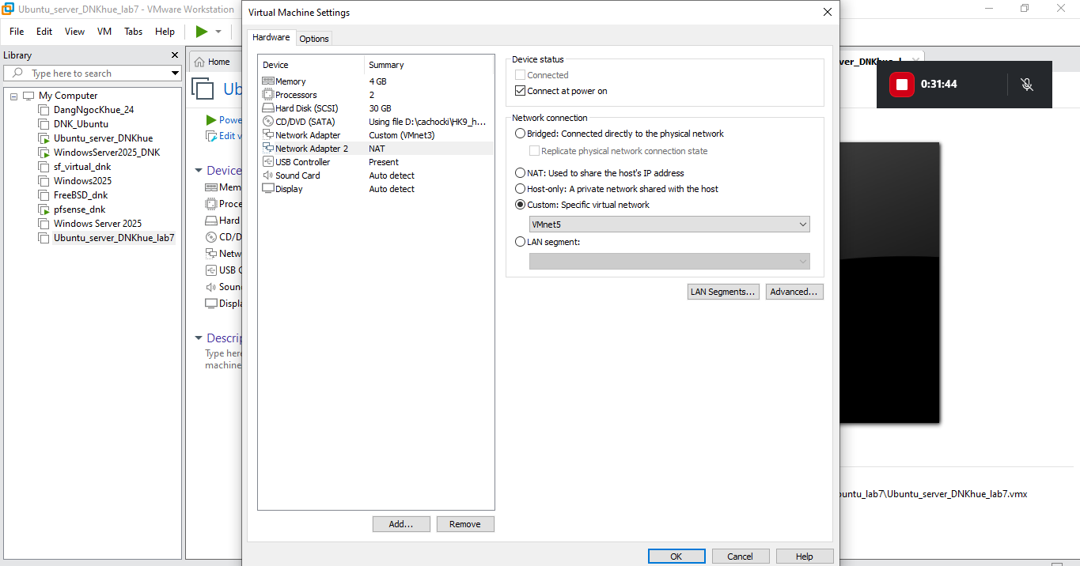
Kali
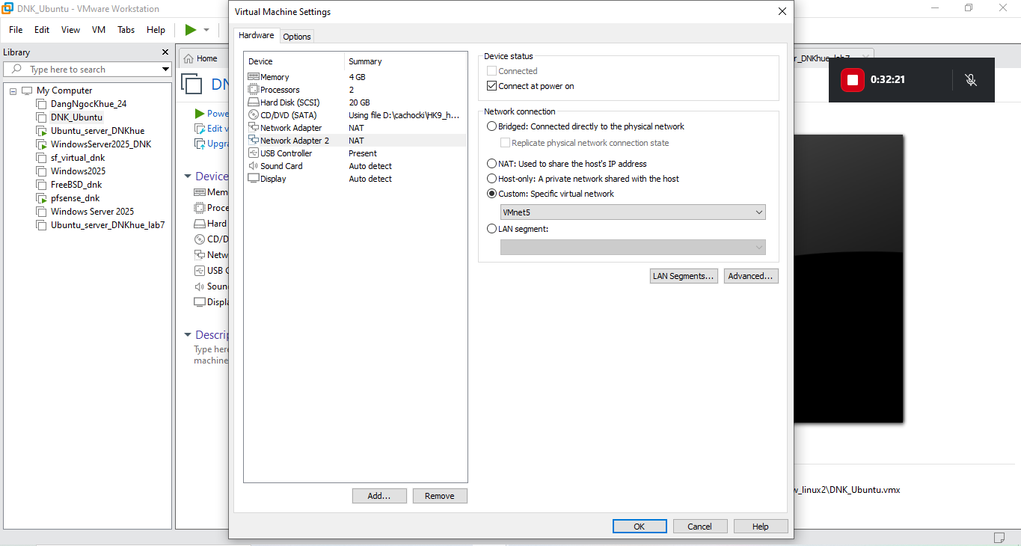

Cấu hình dns-server bind9

Đặt IP tĩnh
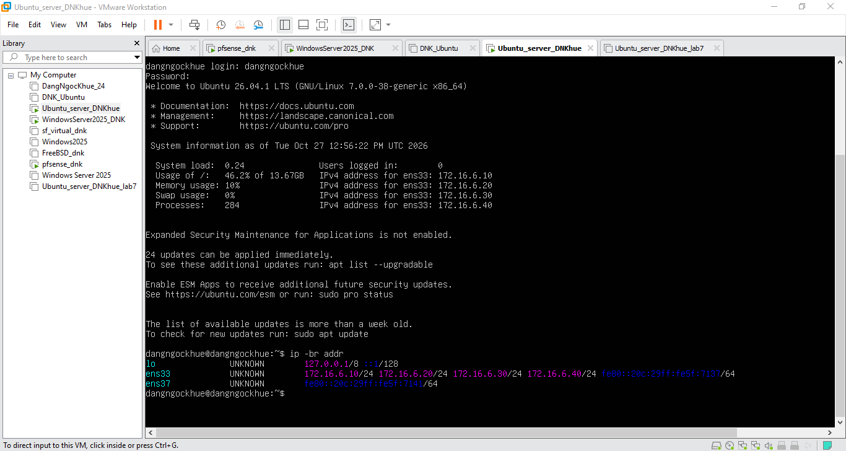
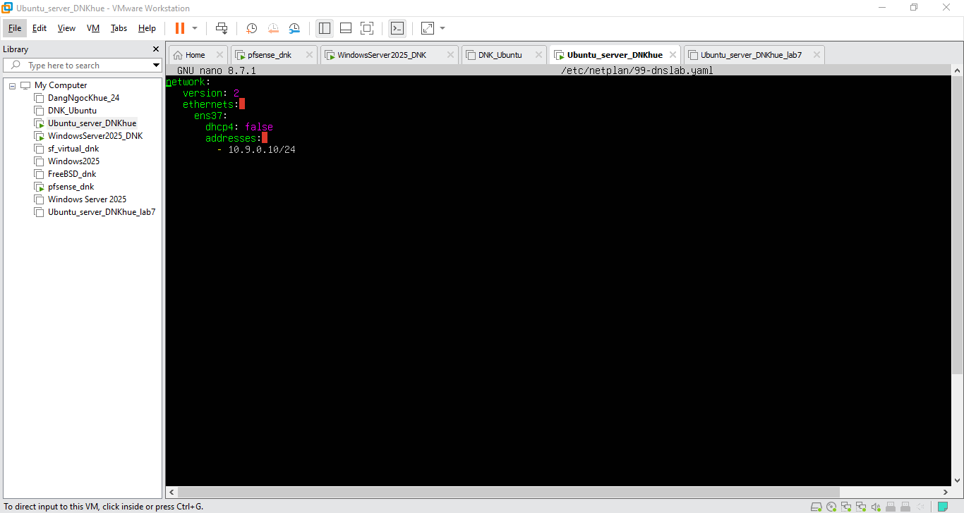
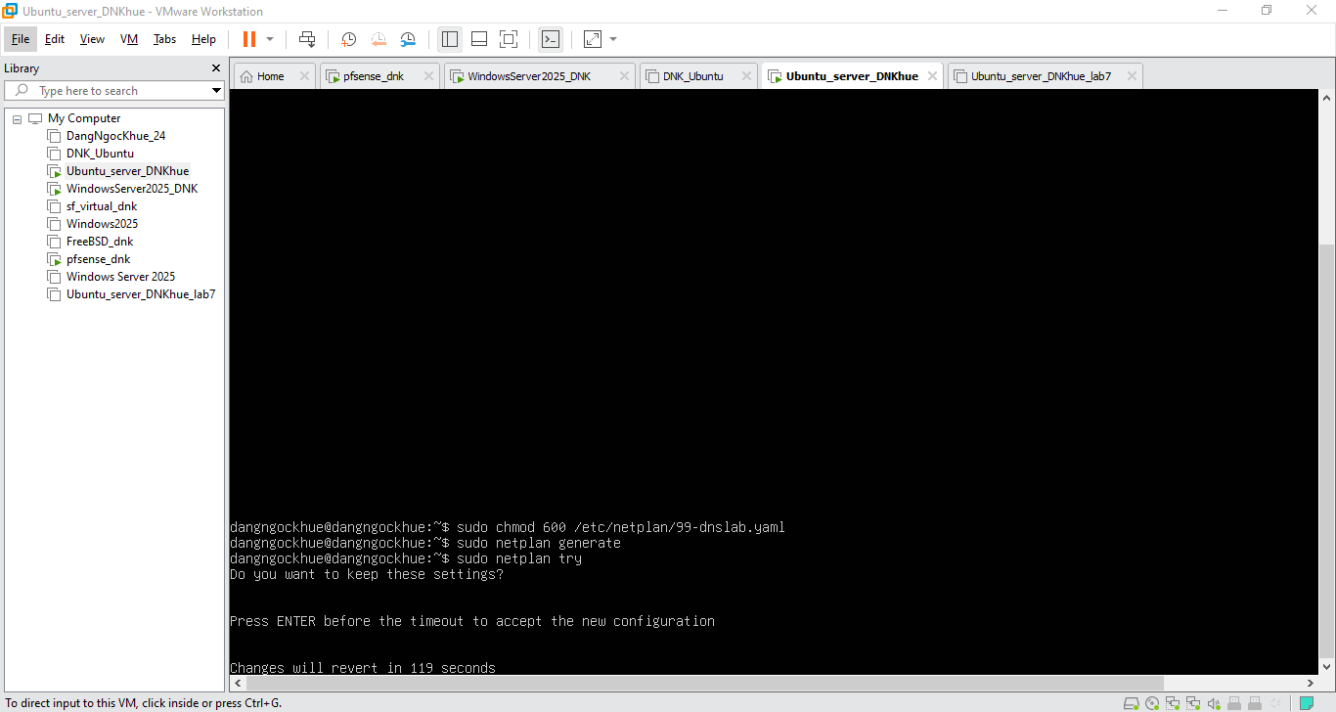
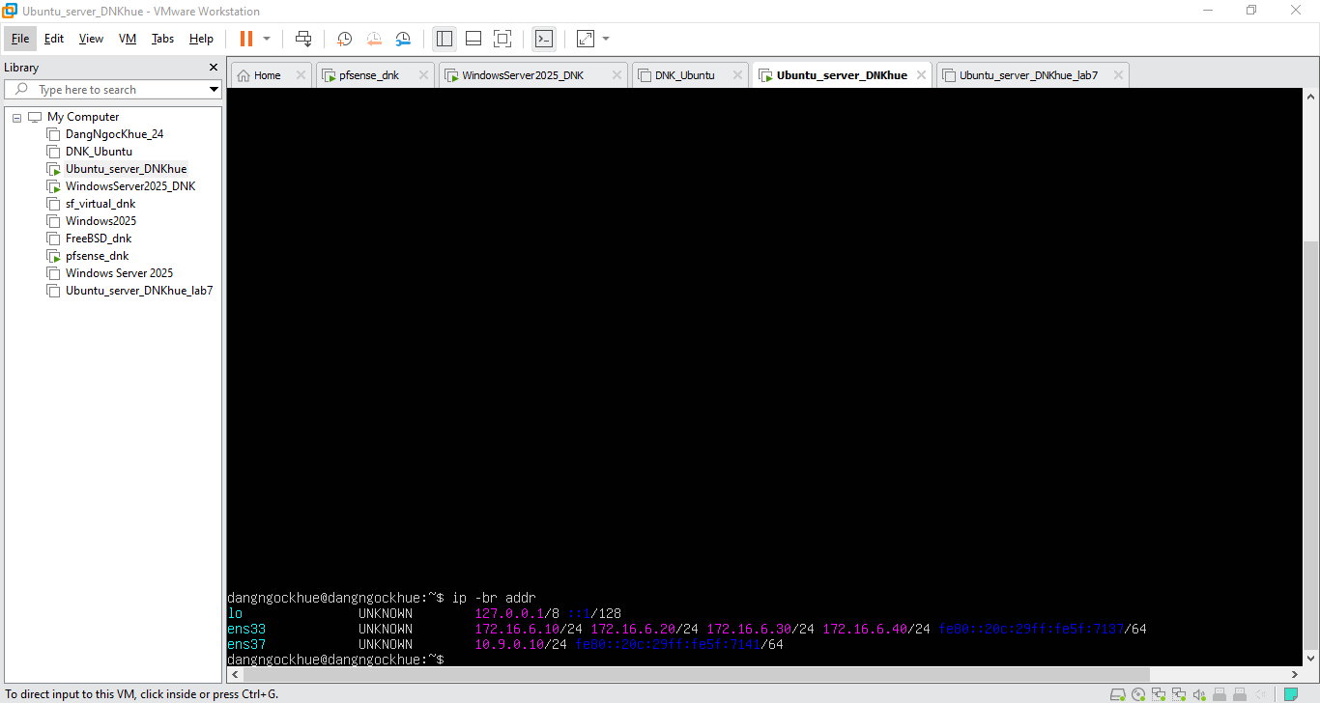
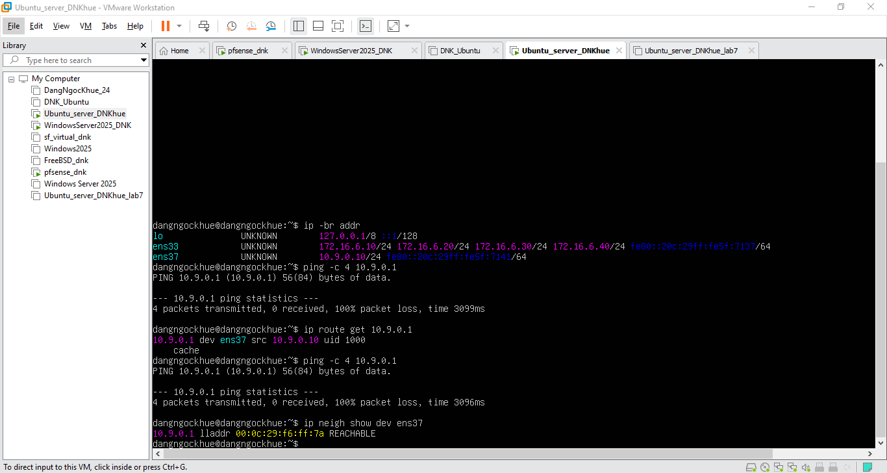

Cài BIND9 và công cụ kiểm thử
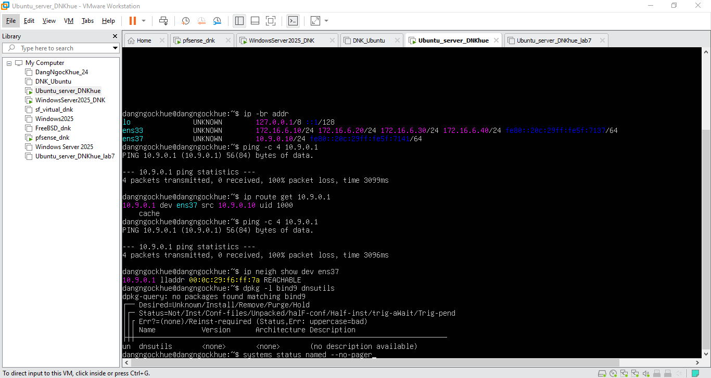
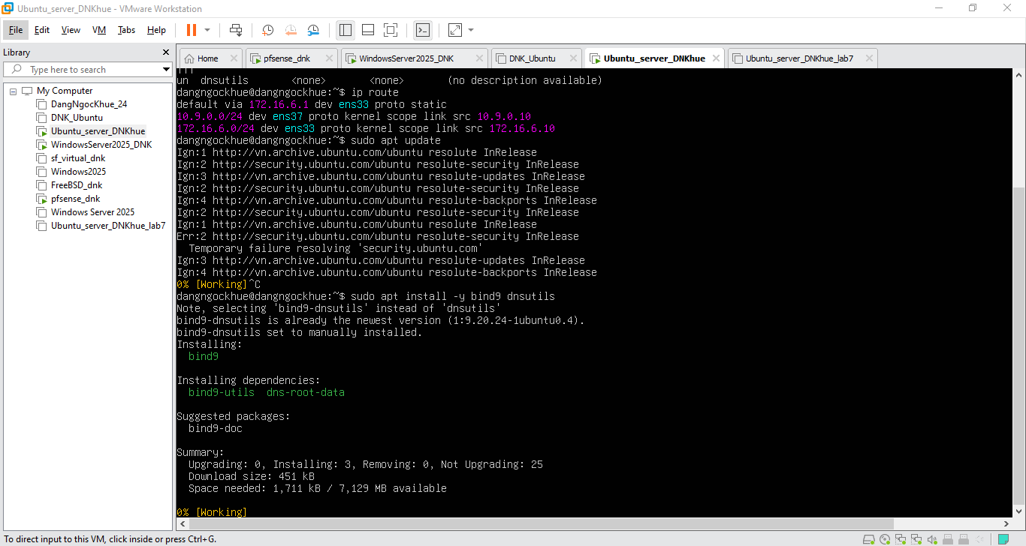
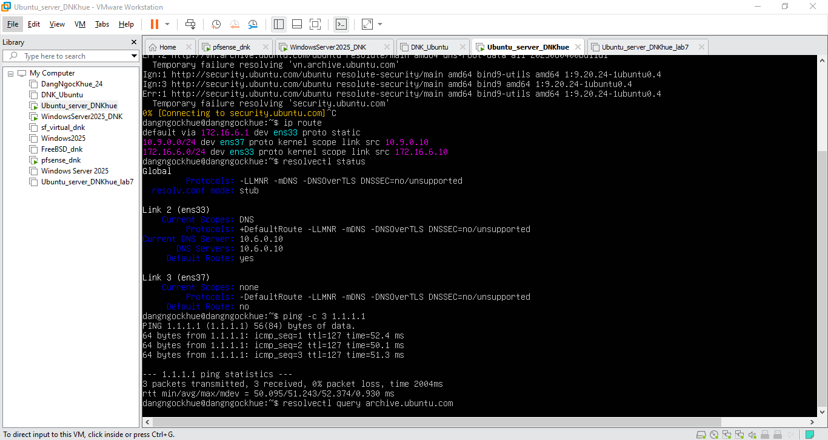
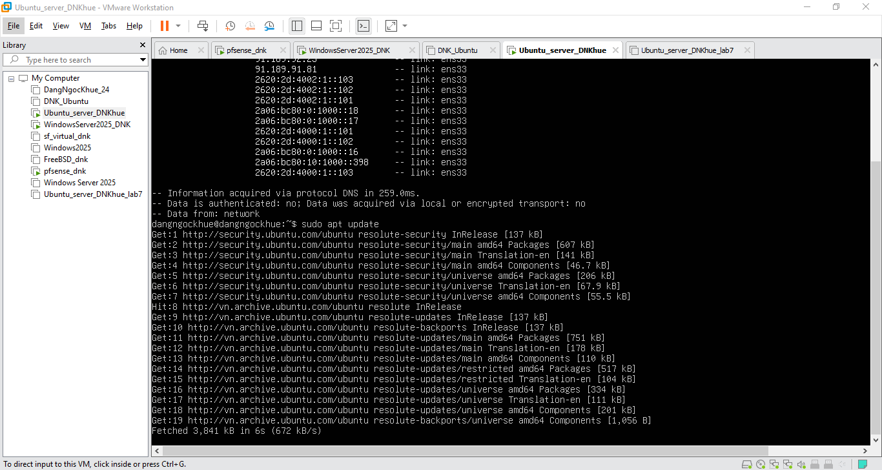
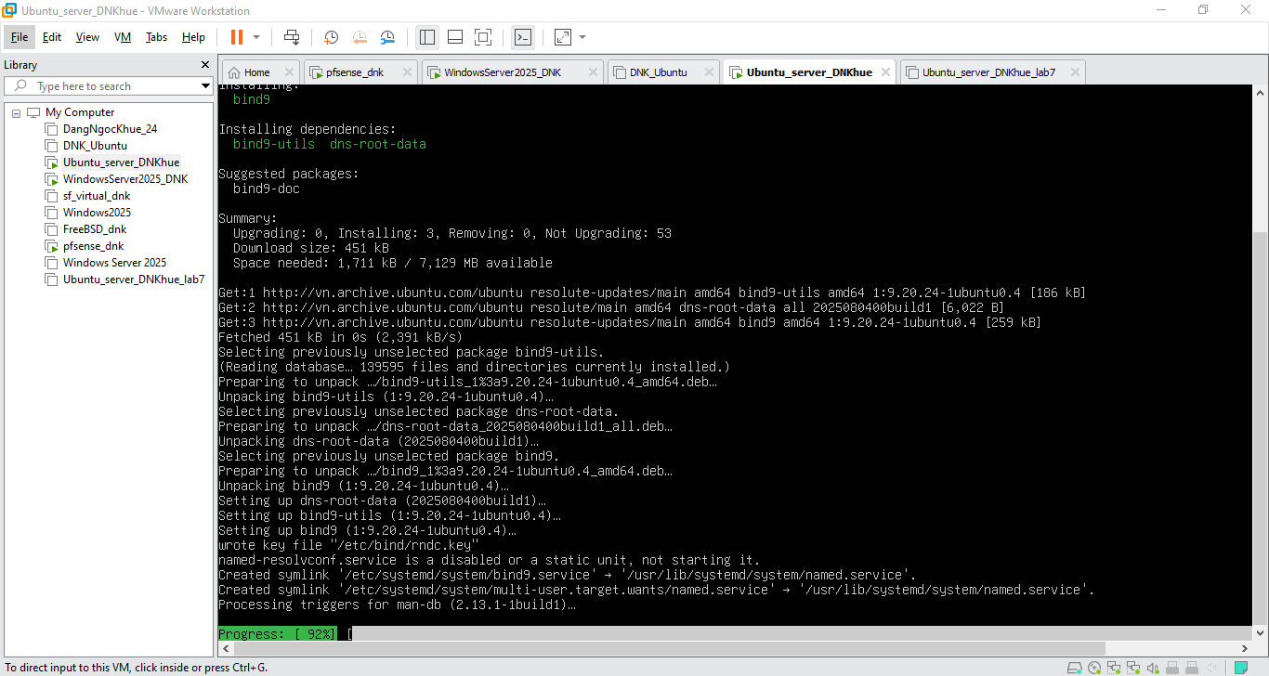
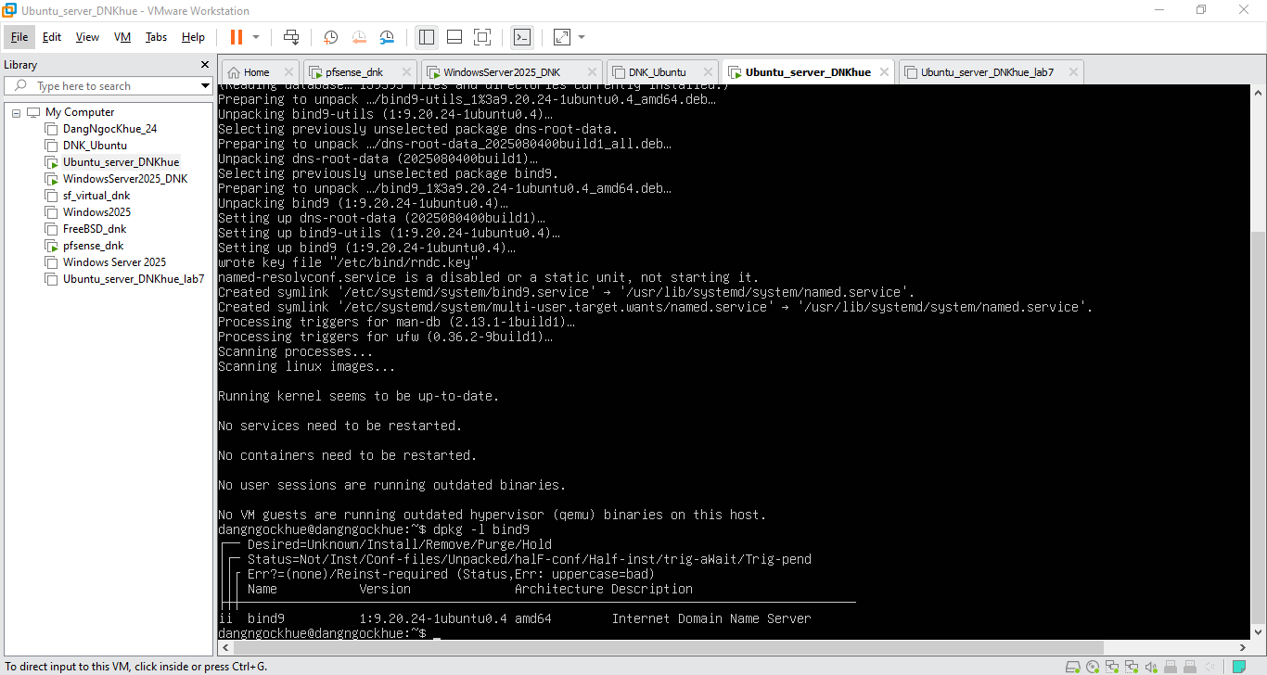
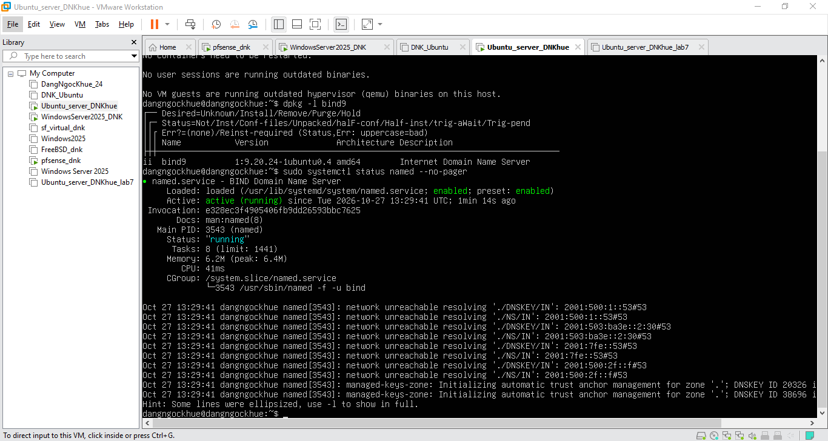
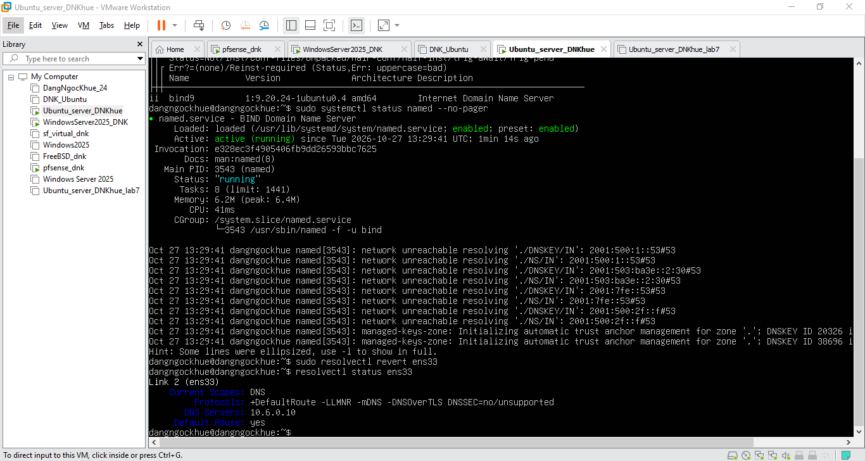

Chép cấu hình chuẩn
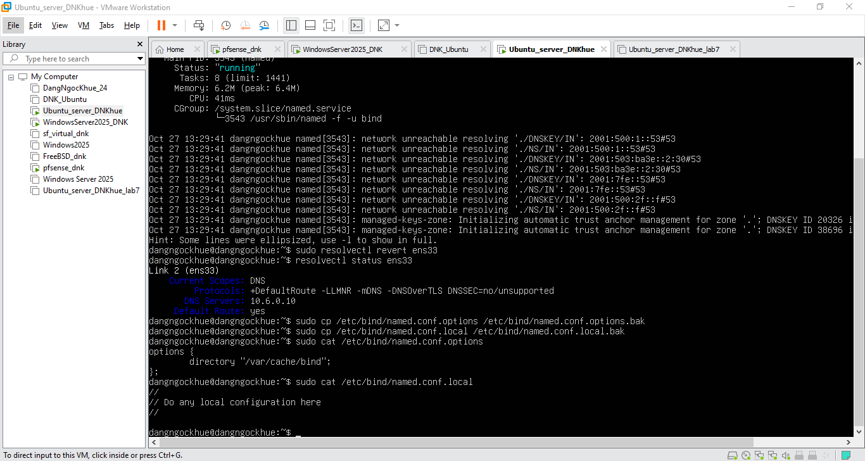
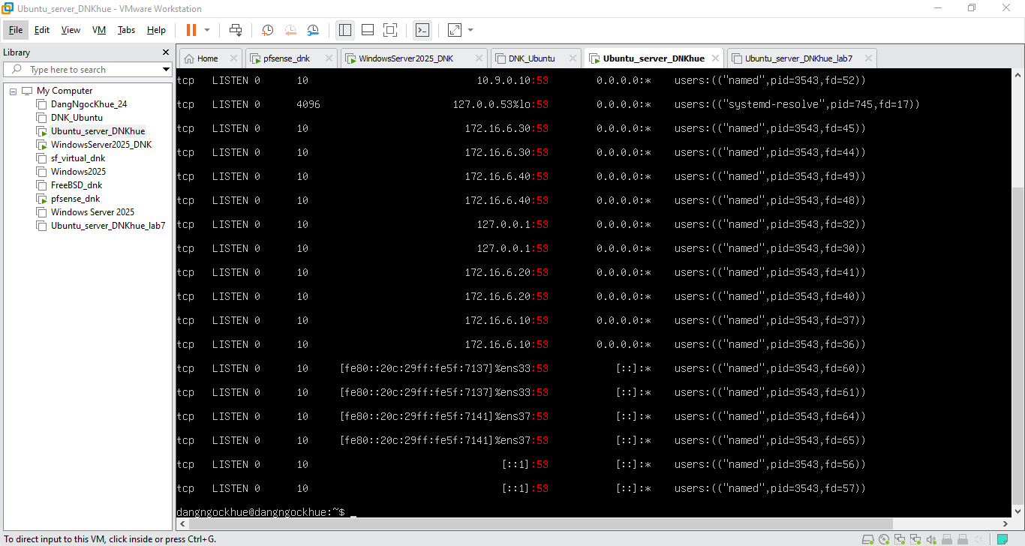
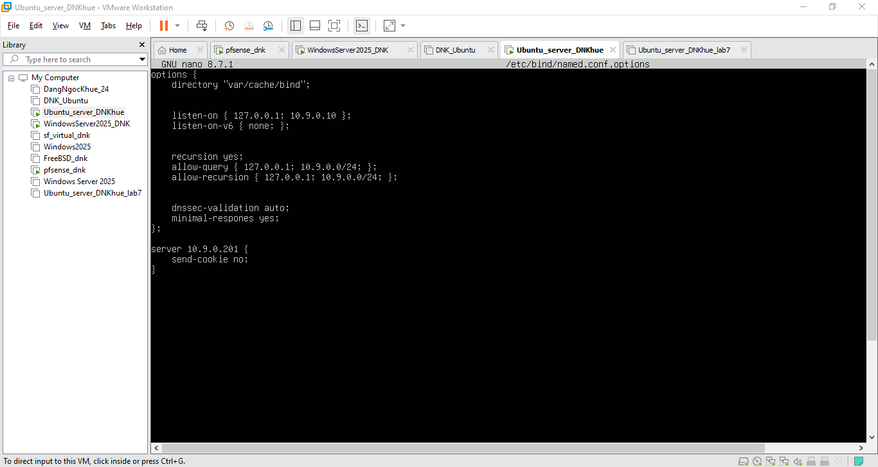
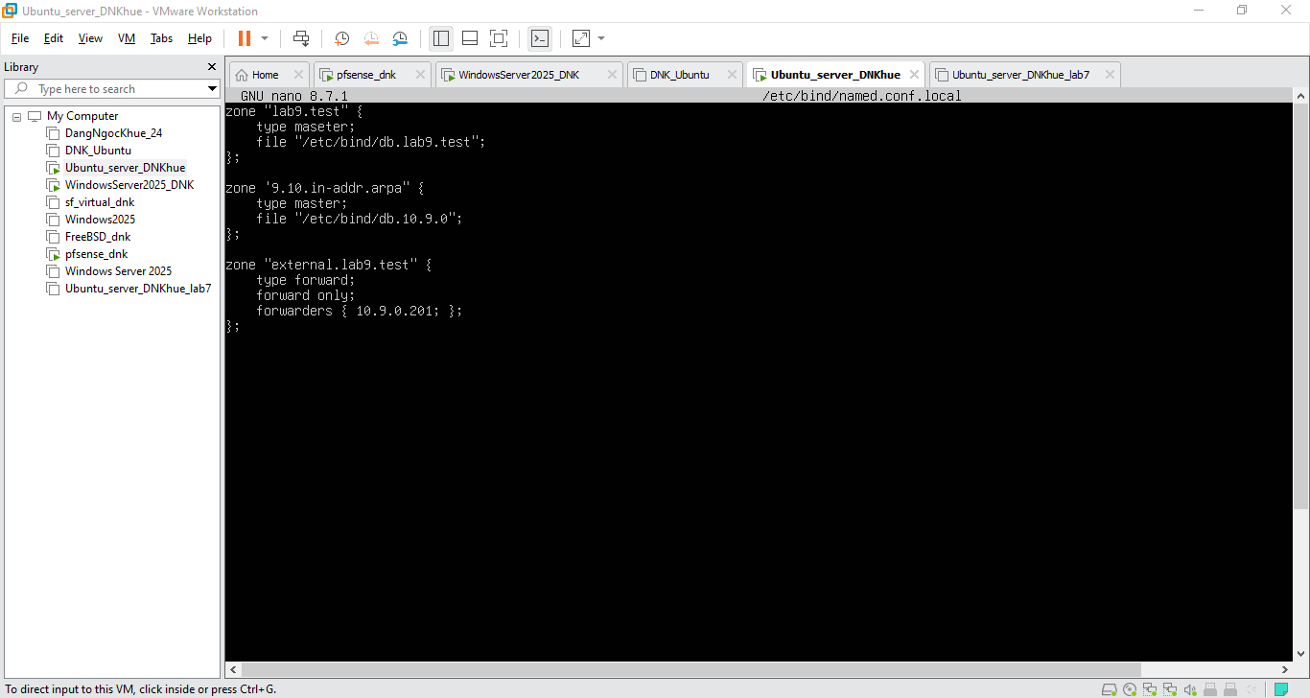

Câu hỏi phân tích
1. Tại sao /etc/hosts có thể ảnh hưởng trình duyệt nhưng dig @DNS-SERVER vẫn trả kết quả DNS gốc?
Vì file /etc/hosts được hệ điều hành sử dụng để phân giải tên miền trước khi hỏi DNS trong nhiều trường hợp. Còn lệnh dig @DNS-SERVER truy vấn trực tiếp đến máy chủ DNS nên vẫn nhận địa chỉ IP gốc
2. Những trường nào của DNS/UDP phải khớp để một phản hồi giả có cơ hội được chấp nhận?
Các trường cần khớp gồm Transaction ID, tên miền truy vấn, loại bản ghi, địa chỉ IP nguồn và đích, cùng số cổng UDP tương ứng
3. Tại sao Task 2 chỉ ảnh hưởng Victim hiện tại, trong khi Task 3 có thể ảnh hưởng nhiều client dùng cùng resolver?
Vì Task 2 gửi phản hồi DNS giả trực tiếp đến Victim. Còn Task 3 tác động vào bộ nhớ cache của DNS Server, nên nhiều máy sử dụng chung DNS Server có thể nhận kết quả sai
4. Vai trò của TTL trong cache poisoning là gì?
TTL quy định thời gian bản ghi DNS được lưu trong cache. Nếu bản ghi sai được lưu thành công, nó có thể tiếp tục ảnh hưởng đến việc phân giải tên miền cho đến khi TTL hết hạn hoặc cache được xóa
6. Vì sao LAB 9 dùng mạng DNSLAB riêng thay vì tấn công trực tiếp DC01 DNS của LAN-DOMAIN?
Để bảo đảm an toàn và tránh ảnh hưởng đến hệ thống LAB trước. Trong bài, em đã tạo mạng VMnet5 riêng và cấu hình Firewall trên pfSense để cách ly DNSLAB với mạng LAN-DOMAIN và MGMT
7. Khác nhau giữa authoritative DNS, recursive resolver và caching resolver?
Authoritative DNS lưu và cung cấp bản ghi DNS chính thức. Recursive resolver thực hiện truy vấn để tìm kết quả cho người dùng. Caching resolver lưu lại kết quả đã truy vấn để sử dụng cho những lần sau
8. DNSSEC giải quyết vấn đề gì và vì sao zone .test unsigned trong LAB 9 không tự được bảo vệ?
DNSSEC giúp xác minh tính xác thực và toàn vẹn của dữ liệu DNS. Trong bài LAB, zone .test chưa được ký DNSSEC nên không thể tự xác minh bản ghi bằng cơ chế này
9. Tại sao chỉ chặn UDP/53 là chưa đủ nếu muốn kiểm soát DNS trong mạng hiện đại?
Vì DNS không chỉ sử dụng UDP/53 mà còn có thể sử dụng TCP/53, DNS over HTTPS và DNS over TLS. Do đó, chỉ chặn UDP/53 vẫn chưa kiểm soát được toàn bộ lưu lượng DNS
10. Nêu tối thiểu bốn biện pháp hardening sau khi hoàn thành bài.
Có thể áp dụng các biện pháp như phân chia mạng riêng, cấu hình Firewall kiểm soát truy cập DNS, sử dụng DNSSEC để xác minh dữ liệu và giám sát lưu lượng DNS bằng Wireshark hoặc công cụ phù hợp

